房地产项目开发程序和业务流程

一、我国现行的房地产建设程序（四大阶段、十个过程）

阶段 程 序 需准备的资料 行政管理部门 备注

项目建议书（申请报告）

项目

前期 项目选址方案阶段
设计任务书、投资计划
提出项目建设的必要性和依据、拟建规模和地点、资源、条件、投资估算和资金筹措、建设进度安排、效应分析。

项目核准或备案资料：

申请报告、城市规划意见、用地预审意见、环境影响评价、水土

发改委（计划局） 以计划管理为主； 规划、土地、环保、水利、林业、旅游等部门参与选址； 经济、计划、建设
等部门参与 初步

保持方案、占用林地审核、矿藏
初步设计（建设方案） 设计和方案审批。

压覆评估等＋营业执照。

办土地使用证：土地出让合同、

施工图设计、图纸审查 交费证明等；
办规划许可证：申请报告和发改委批文、用地规划许可证、土地

项目
证、已审批规划图和建筑设计

准备
图；

阶段
项目征地、报建、招标 办施工许可证：土地证、规划许

可证、招标确定施工队、施工图审查证明、质量安全监督手续等。
建委（建设局）

土地、环保、消防、人防、规划、建设等行政管理部门

项目 质量监督记录、分项（分阶段）

施工 组织施工（安全、监理）工程质检报告、隐蔽工程验收记阶段 录等。
建设局


项目
验收、结算、备案

竣工
验收备案资料：验收备案表、竣工验收报告、验收原始文件、质

建设、规划、消防、环保等


验收
量检测证明，规划、消防、环保
行政管理部门
阶段
验收证明、质量保修书。
资料整理归档
建设档案馆
内部资料室
办产权证资料：土地使用权证、
规划许可证、施工许可证、竣工
产权登记、物业管理
房地产管理局
验收资料、面积测绘成果、消防
和环保验收证明等。

二、房地产公司项目开发的内部工作流程

主要工作内容
工作部门
节 工作
主
项
主办 主办 协办 备注
点 阶段 分 项
大类 小类 说明 部门 岗位 部门
地块现状图
落实地块具体位置及周边情况
项目部
规划设计条件
落实规划条件，了解限制性条件
项目部
对地块现状、地质条件、是否有
研发部
土地
现场踏勘
地下埋藏物等影响开发的因素
项目部
工程部
土
信息
详细了解
地
收集
了解地块周遍的商业、教育、交
了解周边配套情况 项目部
获
通等情况
取
了解地块所属区域的规划，对以
阶
了解未来发展规划
项目部
研发部
后项目开发的影响和支撑
段
同土地所有方进行接触，了解土
了解地块的上市方
土地
地出让方式和土地款，以及能否
项目部
式和土地款
价值
调整
初判
了解当地的建安成本、政府收费
了解项目开发成本 项目部
项目和具体情况


了解当地的房地产市场状况

产品形式、开发周期的安排

项目部 销售部

现状图（四至电子文件） 项目部

销售部：参与市场调

查，进行地块周边及辐射范围内的客户
市场深度调研 分析、产品分析、市 项目部
场竞争分析等； 研发部：负责协助进行区域市场调研。
根据以往及周边项

销售部研发部

土地

价值 可行性研究报告

项目最终定位
目成交客户分析和 销售部
产品分析等，对项目
研发部 项目部
定位、客户定位、产

深判 品定位等，提出策略
性建议。
工程部

成本测算：针对多个方案进行初 进行项目开发的方 成 本

步成本测算、利润率分析及比选 案设计和成本测算。
各部门会同研讨：根 研发部据土地的开工条件、
开发周期及付款计划
市场情况，共同制定开发节奏。
控制部项目部销售部工程部

项目方案确定现金流测算
总经理财务部
各部门各部门


主要工作内容
工作部门
节 工作
主
项
主办 主办 协办
备注
点 阶段 分 项
大类 小类 说明 部门 岗位 部门
土
寻找
项目招商报告
区域宏微观市场研究
地
合作
（前期阶段） 项目招商文本中盈利能力分析

获 资金

取

明确合作伙伴、寻
项目商业策划书

合作伙伴确定
制定项目财务数据 项目部 财务部

找合作方式
阶 合作方案确定
制定合作方式、投资 财务 项目部

（招商阶段）

段

项目引资

（商业计划书）

合作细节确定

签署战略合作协议
回报方式、草拟合同 总监

行政办：协议盖章， 财务存档。 总监
财务部

上报项目部 Lionful
公司

合作实施
合作公司成立及相关手续办理
（实施阶段）
财务部：协助办理股
权、增资等相关财务 副总问题； 行政办：工 经理商局办理公司注册。
项目部财务部行政办

投方案标投经济标
项目方案确定确定土地上限

投标 竞争对手分析、确定土地上限、
拍卖
摘牌 价格敏感性分析、制定拍卖战术

竞争对手分析、确定土地上限、
摘牌
价格敏感性分析、制定出价战术

获取 签订土地 确定用地图、桩点

土地 出让合同 坐标、用地条件
行政办法务：合同条交纳土地款、契税、交易费等 款的草拟和完善；
财务部：提供资金。

总经理
项目部财务部

用地规划许可证

准备材料，办证

提交土地出让合同和土地出让金、交易费等交费证明
行政办：提供土地出让合同；
财务部：提供资金缴纳出让金、交易费。

项目部

财务部行政办

企业投资项目备案

土地
办理房地产开发资质预审表委托工程咨询资格机构编制
《项目申请报告》

研发部：协助提供相关项目资料

项目部 研发部


确权 向项目备案机关提交申请报告建设用地规划许可证
原地上物土地证登 （原有土地证作废）
项目部


报声明
土地补偿费
（原户主需交纳的土地使用费）
资料室：提供土地出
土地出让合同
让合同、付款凭证及

相关图纸
核定用地图、核定用地相关图、
核定土地边界
规划地界坐标图
交费证明
缴纳土地费用
1:500 现状地形图 需准备 3 份
详规
研发：委托设计详规


主要工作内容
工作部门
节 工作
主
项
主办 主办 协办
备注
点 阶段 分 项
大类 小类 说明 部门 岗位 部门
土地出让合同
交费证明
缴纳土地费用
土
建设用地规划许可证
地
地籍图 4 份
（薄膜图）
获
办 理
土地登记申请书
取
土地证
土地确权来源证明
阶
文件
段
土地权人证明材料
申请人主体资格证明、法人代表 行政部：提供企业相
证明或个人身份证明
关证明资料。
项目所在地房地产市场的总体 对项目区域内及周
规
区域
房地产市场调查
供求现状、价格水平等
边进行市场分析、客
销售部
划
市场
户需求分析、产品分 研发部
项目部
设
调研
竞争性楼盘调查
项目周边竞争性楼盘详细调查
析、已成交客户分
析、竞争楼盘分析等

计 项目所在商圈或临 项目周边商圈主要商业业态分
针对重点商家，进行

阶 近商圈现状调研

段 （商业部分）

同期操作商业地产项目调查
专向访谈，同时组织
布状况、经营状况、经营特点、
相关专业人士进行
预期发展方向等
专业论证。

竞争项目开发规模、定位种类、重点访谈了解重点
操作方式、开发周期等；提取数 商家对竞争项目的
相关看法、同时了解
据库相关数据进行重点分析、竞

商 业运营部

研发部销售部项目部

（商业部分） 投资客户对竞争项
争项目实地调研了解相关信息 目的投资意向。

公建部分拟选业态种类确定、所选业态数量确定
通过行业发展分析、消费需求分

析，确定可开发公建部分业态种 商业运营部：配合完
成公建部分业态选 研发部
类。结合市场相关类型物业供求
择与数量确定
状况，确定所选业态开发数量

商 业运营部

销售部

市场定位

客户定位产品定位价格定位
依据控规指标，提出产品类型建 商业运营部：配合完议，完成项目定位工作 成公建类配套定位

总经理

各部门


经济测算

项目

定位

项目发展报告
逐步细化成本测算及利润率分 财务

析，进行现金流测算 总监

开发计划：

- 研发、销售：根据宗地状况、市场条件和公司回款要求，初步制定土地开发计划和销售计划；
- 研发、商业：结合市场现状完成项目公建部分开发不同业态产品开发顺序建议；
- 工程：按营销计划和工程情况排定工期。项目考核指标初定：
- 组织讨论，初步拟定的项目开发排期和总体经济指标要求及各阶段经济指标要求
资金流：

- 工程：根据工期制定工程款支付计划；

- 项目：制订配套费及土地款支付计划。

各部门

节 工作

点 阶段

主要工作内容

主 项

工作部门

主办 主办 协办 备注

分 项

大类 小类 说明

根据区域市场内客户需求状况

部门 岗位 部门

成 本

和在销楼盘热销产品分析，对户

明确产品设计思路 型设计、户型配比、面积区间、

设计
景观规划、建筑风格、配套标准

前期
等规划设计提出改善性意见。

工作
明确设计单位选择标准，了解相 必要时，对设计单位

研发部销售部
控制部工程部
商 业运营部

设计院初步选择

关设计院的价格行情。

进行实地考察

制定设计组织计划

方案、规划设计院

规
选择与合同签订

划设计
阶 设计任务书与相关

制订规划、景观及建筑单体的设
法务：合同文本审核成本：设计费用审
核

研发： 依据 建筑规划、景观规划及交工标准初步确定建安、环境等成本指标；

段 技术指标初订

方案

设计组织
计任务书、交工标准，及规划指 工程：参与制定交工
标、环境指标的初订 标准，对主要部位做法、结构方案、设备
方案等提出建设性意见。
营销：结合项目地块的基本素质、成本测

对于初步测算的成本指标逐步 算情况和预期销售
规划方案结合成本 情况，对项目规划设细化、结合市场调整售价，确保


测算的研讨及确定

预期利润率。
计提出建议； 工程：从施工角度，对主要部位做法提出建设性意见； 项


目：提供各项配套费

用标准。
彩色总平面图方案
彩色总平面图（含经济指标） 研发：负责提供图纸
送规划预审
修建性详规成果
各部：提供参考意见
详细性规划方案的
（含配套场站点）报市政府
研发：负责提供图纸
报建及确定
建筑平、立面功能
效果及成本测算的研讨及确定
各部门共同商讨成本指标，逐步 各部门结合项目实
际，从不同角度提出
深化、细化。
合理化建议。
彩色立面效果图送
（上报市政府）
研发：负责提供图纸
规划预审及审批
建筑方案报建图
研发：提供报建图纸
各部门结合项目实际，从不同角
景观概念方案设计
度对客户景观需求、景观规划设
及确定
计方案提出合理化建议。

主要工作内容
工作部门
节 工作
主
项
主办 主办 协办
备注
点 阶段 分 项
大类 小类 说明 部门 岗位 部门
- 营销、企划：对销售费用指标，进行讨论确定；
规
- 商业运营部：结合不同业态经营客户需求，提供
项目成本指标确定
划
有关配套设备设施种类、数量建议；
项目
- 项目、研发、工程、财务、成本等部：项目前期、
设
指标
工程、配套、费用等指标落实。
计 ■ 营销：结合公司战略要求和项目自身状况，协调
确认
阶
项目考核指标确定
其他各部门制定项目的考核指标体系；

- 工程：制定工期。
段
年度考核指标调整
- 营销：根据集团发展战略的要求和公司库存、新
增、新开资源的数量制定公司年度考核指标体系；

  - 工程：制定工期考核标准。

施工图、建筑设计 ■ 成本控制部：配合研发进行设计招投标； ■ 工程部：对结构方案、设备选型进行评估； ■ 法务：

院选择与合同签定

制定建筑、综合管网、景观施工图设计任务书（交工标准确定、建筑、景

合同的审核。

按产品型式不同，提供建筑设计限额指标、景观限额设计指标：
- 营销 ：结合项目定位和客户需求及经验判断，参与建筑、景观规划和交工标准的讨论制定；

观限额指标确定） ■ 工程：提供工程技术专业建议。

结构方案及设备选 ■ 成本：针对不同结构方案进行经济测算，选优； 型研讨及确定 ■ 工程：参与结构方案及设备选型研讨。

施工图设计组织

地质勘察报告
组织现场勘察，并提供地质勘察报告

  - 研发：负责提供规划总平面图

总平面图放线图
桩位图

施工图报建图

消防、人防报建图

施工图审查全图及计算书



编制典型楼座建安预算

施工图成果 施工图会审

    - 成本控制：参与施工图会审，审核对成本影响较大的项目，提出优化意见；
    - 工程：对施工图的完整性、设计选材、选型的合理性、经济性及施工的可行性进行审核。
施工图全图

编制典型楼座建安预算，建安成本综合测算、分析、反馈并进行图纸优化：
    - 销售：根据项目预期销售均价和利润率要求，根



据不同施工方案的成本情况，讨论并加以优化；

- 研发：负责图纸优化变更；
- 工程：对设计选材、选型的合理性、经济性及施工的可行性进行审核。

节 工作

点 阶段

主要工作内容


主 项

工作部门

主办 主办 协办 备注

分 项

大类 小类 说明 部门 岗位 部门

规 综合管网方案设计 ■ 项目：提供各专业局设计条件

划
施工图

设

设计
景观扩初及施工图设计

- 成本控制：成本核算及费用控制

计 景观施工图成本测 ■ 销售：结合宗地状况、项目定位和成本测算情况，

组织
阶 算、分析、反馈并

段 进行图纸优化
参与景观施工的讨论制定

- 研发：负责图纸优化变更

- 工程：对选材、工艺做法提出专业性意见。

研发：配合提供设计
设计方案(含总平面图)申报表
院的盖章确认

项目：提供土地出让
土地出让合同 合同、付款凭证及相

规划方案及市政方

施
案送审

修建性详细规划 2 份，电子文件
关图纸

工 建设

准 工程

备 规划
1 份（注：审定前，提交 10 本 研发：提供所需图纸规划设计方案，电子文件 1 份）
申报单位（人）委托代理的，需

阶 许可证段
提交授权委托书

建筑设计方案申报表

研发：配合提供设计院的盖章确认

建筑方案送审
1/500 现势地形图 1 份

项目：提供土地出让

土地出让合同 合同、付款凭证及相关图纸


投资计划
建筑设计方案 2 份（含建筑效
果、总平面、各层平面、立面、
剖面图等）重要项目需提交模型
申报单位（人）委托代理的，需
提交授权委托书
投资计划
大配套
财务：提供资金保障
小配套
财务：提供资金保障
取得许可证
消防证明
研发：负责提供消防

报建图
人防证明
研发：负责提供人防

报建图
地名证明


主要工作内容
工作部门
节 工作
主
项
主办 主办 协办 备注
点 阶段 分 项
大类 小类 说明 部门 岗位 部门
建设工程规划许可证
施
规划局批复的项目总平图及电
工
子文件
现场
准备相关文件
准
研发：出图及图纸问
工程
首层平面图
题解决；
备
放线
工程：现场配合。
阶
出放线报告
按照施工总平图进行楼座点放 工程：配合勘测、清
段
置，出放线报告
除现场障碍
现场保护与移交
施工单位配合做记录、现场保护 工程：组织现场保护

研发： 现场 发现问

移交施工单位 题，及时解决； 工程：组织交接。
建设用地规划许可证建设工程规划许可证
施工图纸及技术资料报告书

施工许可证

准备相关文件
工程施工中标通知书及经过签证的施工合同
建设资金证明（银行存款证明） 注：资金情况需满足施工中标价的 1/3 以上
项目年度投资计划（当年计划）

施工图审查
研发：负责提供施工图及计算书
质量监督登记表 工程：配合办理

工程：组织施工单位
质量监督手续 安全措施 做好现场围墙及现场相关安全措施。
安全施工措施登记表 工程：配合现场安全

企业投资 规划成果

项目备案 大配套

临水、临电

- 工程：确定临水、临电位置及数量；

“三通一平”

开工
前期工作
施工组织方案

招投标、签订合同
- 项目：协助临时电送电、接入水接入；

- 财务：提供资金；

- 成本控制：审核相关费用和成本。场地平整
- 研发：配合工程部，负责提供所需的全部资料；

- 成本：确定分包项目及各种特殊材料的档次价格勘察单位 研发：提供总规划图


桩基施工单位 等所需的全部资料；


监理单位
成本：配合招投标、
土建施工单位
测算成本；

法务：招投标文件的
甲供材、分包商
法务审核、合同审核
沉降观测

节 工作

点 阶段

主要工作内容

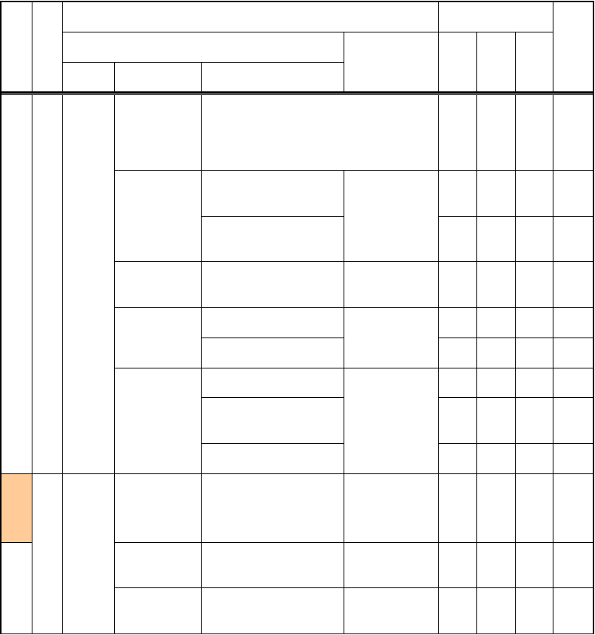
主 项

工作部门

主办 主办 协办 备注

分 项

大类 小类 说明 部门 岗位 部门

指土建施工单位的公开招标及合同备案

招标合同备案 ■ 工程：确定备选单位、提供招标资料及备案合同；
  - 成本：共同确定合同约定的各项条款。

组织监理、施工单位一起对图纸
研发：配合会审，并
施 进行会审
施工图会审 负责提供所需的全
会同设计院进行会审，签定图纸
工 部图纸。
开工 会审记录

准

前期 设计交底
会同设计院进行技术交底，签定 研发：负责组织设计

备
工作

阶
质量监督手续

段
交底记录

办理质检委托

办理安全检查委托
单位交底和变更。

项目：配合办理相关手续。

环卫、环保等相关
项目临时、永久路口的报建手续

申办项目临时施工用水、临时用 项目：配合办理相关

报建手续
电、排污手续

办理施工人员暂住手续
手续。

工
开工 施工放线

程

项目
建立平面和高程控制系统。建立控制主轴线（基线）标桩，并在
现场清楚标明墙、柱轴线位置

研发：负责提供所需的图纸和技术支持。

建
开工 规划验线

设

阶 桩基施工
监理单位组织工程部、设计、规
研发、项目：配合
划局验线

研发：配合确定桩基
试桩施工，确定桩基施工标准
施工标准。


段 研发：负责提供所需
桩基全面施工
的图纸和技术支持。

委托桩基检测单位

桩基检测 进行桩基施工质量检测，并提供桩基检测报告
土方工程

开 槽 支护工程降水工程

地基备案
研发：配合参与验收

地基处理

基础施工
混凝土垫层地下防水 混凝土基础
研发：负责提供所需的全部图纸，配合解决图纸设计问题。

基础 承建单位自评

施工

基础验收备案
监理对验评资料审查、现场观感质量量测和检查
监理组织相关部门验收

签定建筑工程分部工程（基础）

研发：配合参与验收

基础处理竣工结算
验收表

核对全部设计变更、现场签证及 工程：提供全面的现
场签证、水电扣款等
各项扣款的增减项造价。

基础性资料。


主要工作内容
工作部门
节 工作
主
项
主办 主办 协办
备注
点 阶段 分 项
大类 小类 说明 部门 岗位 部门
工
主体
审核施工方案、施

工组织设计
程 施工
钢筋混凝土工程
施工单位填报材料进场报验单

建 三证（材料出厂合格证、进入现场的取样检验证明、
设 建委产品质量认证）
模板分项工程

阶
钢筋分项工程

段
预应力分项工程 混凝土分项工程 现浇结构分项工程
装配式结构分项工程 混凝土结构子分部工程
配套管线预埋

重要分项工程及隐蔽工程质量验收

图纸问题解决

施工质量问题、事故处理
核心筒剪力墙，裙楼，结构转换层，第一层标准层， 天面层钢筋
- 地下室、裙楼、塔楼第一层的水暖电管线预埋；

- 超高层建筑圈梁防雷工程、避难层管线预埋。图纸问题的发现及分析
- 研发：配合分析问题

设计变更

- 研发：配合完成设计变更； 成本：核定成本影响施工质量问题、事故的调查分析
- 研发：配合分析问题

处理方案的制定、审核、审批

- 研发：配合制定方案； 成本：核定成本影响处理方案的实施


设计变更

变更签证
工程变更
  - 研发：配合完成设计变更；

  - 成本控制：核定变更成本影响。工程变更技术经济分析
  - 研发：配合技术分析； 成本：进行经济分析。工程变更申请
  - 研发：协助现场进行变更签证；

  - 成本：测算变更对成本的影响，对可行性判断。设计变更


- 研发：配合完成变更； 成本：核定成本影响
工程进度的确认
工程款
工程款申请表审批 ■ 成本控制：按合同约定审核付款比例。
支付
工程款支付
- 财务：审核工程价款单及发票，付款。
施工单位自评
主体
监理对验评资料审查、现场观感质量量测和检查
主体验收备案
验收
监理组织相关部门验收

- 工程、研发、成本、设计、监理、施工单位参与
签定建筑工程分部工程（主体）验收表

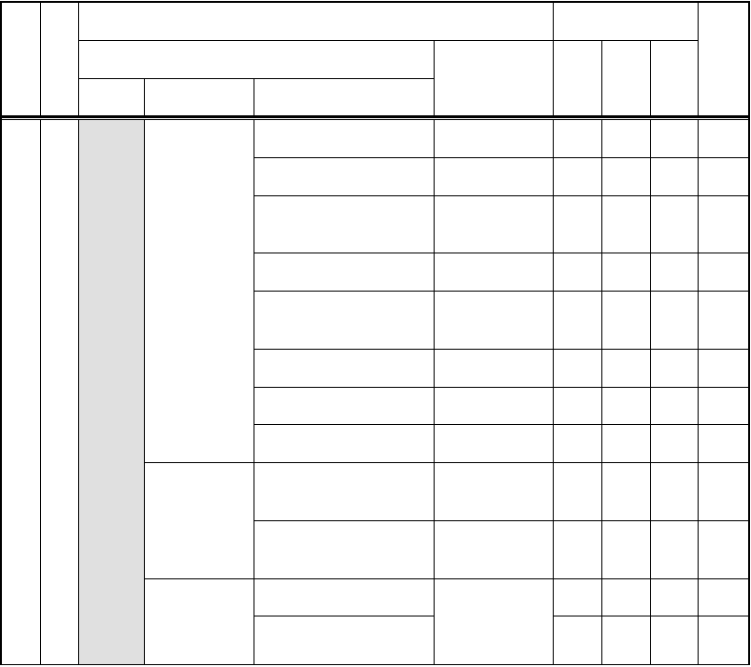
主要工作内容
工作部门
节 工作
主
项
主办 主办 协办
备注
点 阶段 分 项
大类 小类 说明 部门 岗位 部门
《公司营业执照》
《房地产开发资质证书》
《国有土地使用证》

或《建设用地规划许可证》

《年度投资计划》(计委批文)
项
准备相关文件
《建设工程规划许可证》
研发：负责提供所需
目
的全部图纸。
销
销售
《建设工程施工许可证》
售
许可证
公用基础设施配套证明
阶
获取前期物业备案证明
物业：签订物业合同
段
基础工程形象部位达到正负零
工程施工达到办证 及图象文件
工程：符合形象要求
提供基础验收证明。
要求的形象进度
按规定达到相应的形象部位
工程：达到形象进度
（不同建筑形式，要求不一样）要求，提供证明。
获取《面积计算成果表》
项目：提供地名批复
面积计算及图纸
及附图、图审证等；
《项目总平面图》
研发：提供全套的施

工图和总平面图。

获取商品房网上销售数据录入合格证明

产品策略：
销管：配合网上录入

    - 策划：根据项目定位、市场状况和项目推广策略， 对产品推广排期、阶段性重点聚焦提合理化建议；
    - 研发：根据产品推广排期，提供具体产品的房型图、户型卖点、专业设计人员支持、讲解产品等。
价格策略：

    - 销售：协助现场根据具体组团、楼座、楼层、朝向等因素，制定价格体系及制作销控；
推盘策略确定 ■ 成本控制部：提供产品成本，提出售价建议。
推广策略：

    - 销售：参与项目推广策略的讨论，提出合理化建议，实现推广效果的最大化；

项目亮 相 前准备

确定外部资源
- 研发：提供设计院背景、产品设计理念、产品卖点及专业设计人员的支持。
招商策略：

- 商业运营：整合外部资源，根据项目销售需要， 制定项目全程招商策略。
广告公司寻找及确定

- 销售：参与研究讨论广告公司的选择，参与沟通。制作公司寻找及确定
策略公司寻找及确定

- 销售：策略公司的沟通，并进行相关的培训媒介公司寻找及确定
- 销售：根据目标客户群的日常生活、行为习惯， 选择和确定有效的媒体形式，监控、反馈媒体实施的效果。
活动公司寻找及确定

- 销售：活动公司的沟通，各个阶段活动组织的配合协调，活动过程的实时关注，反馈调整后期活动营销的内容。



节 工作
主要工作内容
工作部门
备注

点 阶段
主 项

大类 小类 说明

项目名称、组团名称 项目推广定位确定 项目核心推广理念确定
Slogon 确定项目核心识别系统 Logo 确定
确定 VI 系统及延展方案确定

分 项

研发：根据对产品的理解提出合理建议。
销售：根据对市场客户的理解提出合理建议。

主办 主办 协办部门 岗位 部门

销管：提供相关政策培训法务：提供相关政策培训及统一口径的法律审查； 研发：提供建筑设计单位、
建筑知识，楼盘背景，项目景观设计公司、建筑风格、亮相前项目知识 卖点综述，竞争对手比较， 各项控规指标、交工标准、

项

目
项目

销
亮相

售
前准备

阶

段
系统培训
付款方式，法律手续，销售户型卖点资料、全部图纸技巧等方面的综合培训 资料等；
工程：提供施工材料、施工工艺、重点节点、工程进度、入住时间、交工标准等资料。
为实现项目宣传的最大化， 企划：提供外卖场设计、

销售分卖场设立 在合理地段设立商品房销
售展示中心
包装方案并协助完成，卖场相关销售道具制作。 研发：提供各单体户型图

现场房型手册（亮相版） 和楼层平面图、小区摆位

图等。

售楼处装修装饰及售楼处销售道具准备 内外部指引包装（精神堡
销售：提出装饰及指引系统的合理化建议；
工程：组织招标确定施工


单位，协助企划部进行售垒、工地围档、吊旗、道旗、
楼处内部装修和项目指引
形象墙、指示牌、资料架、
系统的施工；

展示架） 成本控制：核算售楼处装修成本，进行合同审批和

以上内容仅为本文档的试下载部分，为可阅读页数的一半内容。如要下载或阅读全文，请访问：https://d.book118.com/958064072000006047

